МИНИСТЕРСТВО ЦИФРОВОГО РАЗВИТИЯ, СВЯЗИ И МАССОВЫХ КОММУНИКАЦИЙ РОССИЙСКОЙ ФЕДЕРАЦИИ
Ордена Трудового Красного Знамени федеральное государственное бюджетное образовательное учреждение высшего образования
«Московский технический университет связи и информатики»
Кафедра «Информатика»

Практическая работа

по дисциплине
Управление и администрирование информационных сетей

Выполнили: студенты гр. БЭИ2202
Кулешов А. С.
Васильев В.А.
Герасимов А.Е.
Ильясов В.А.
Тогузов А.А.

Проверил:
Вакурин И.С.

Москва, 2025 г

Проект сети офиса компании «TechSolutions»

1. Выбор объекта и его описание
Объект: офисное здание компании «TechSolutions»
Адрес: г. Москва, ул. Ленина, д. 12
Этажность: 3 этажа
Общая площадь: 1800 м² (по 600 м² на этаж)
Количество сотрудников: 150 человек
Количество посетителей в день: 30 человек
Сеть: смешанная (проводная + беспроводная)
Материал стен: бетонные с перегородками из гипсокартона
Особенности: несколько переговорных комнат, серверная на 1 этаже, зоны отдыха на 2 и 3 этажах.

2. Схема помещений поэтажно
1 этаж:
- Ресепшн
- 2 переговорные комнаты (на 8 и 12 человек)
- Серверная
- Кабинет руководителей
- Зона для посетителей
2 этаж:
- Открытый офис (50 рабочих мест)
- Переговорные комнаты (2 шт.)
- Кухня/столовая
- Зона отдыха
3 этаж:
- Открытый офис (70 рабочих мест)
- Переговорные комнаты (2 шт.)
- Кабинеты отдела маркетинга (8 кабинетов)
- Зона отдыха

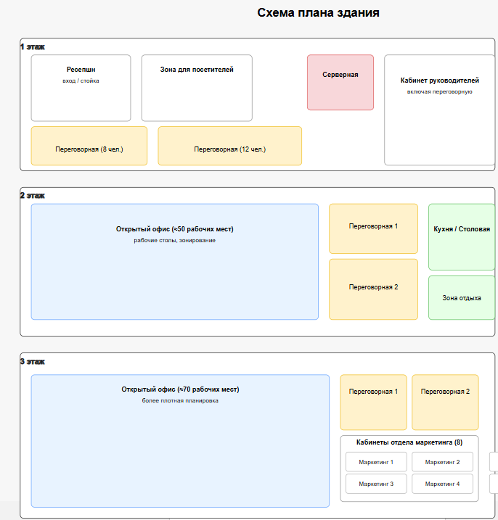
Рисунок 1 – Схема плана здания

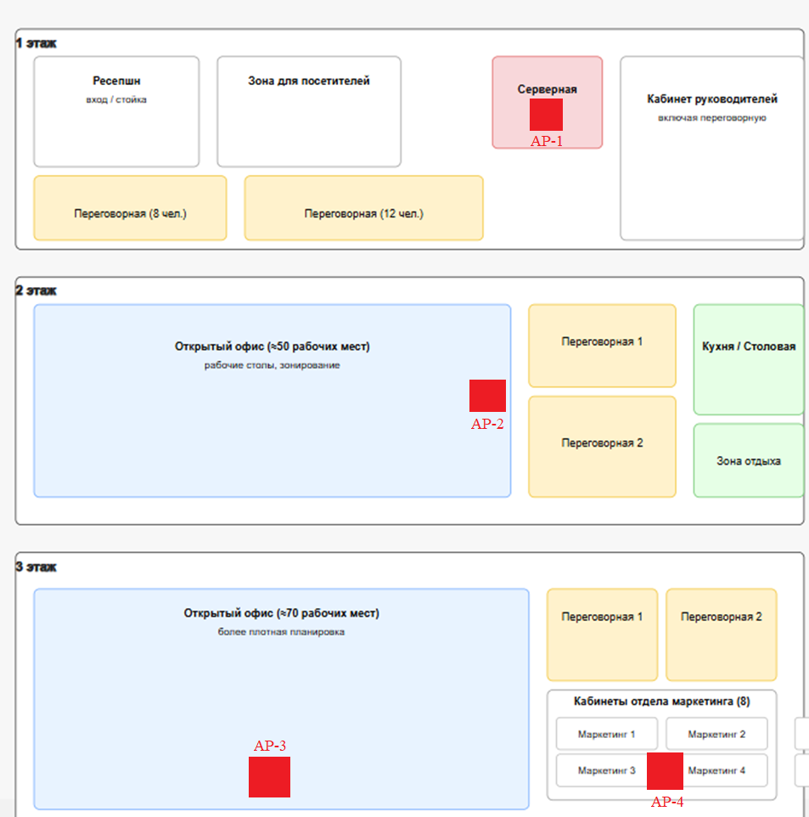
Рисунок 2 – Размещение беспроводных точек доступа

3. Расчет пользователей и трафика
Проводная сеть: 60% сотрудников (90 человек)
Беспроводная сеть (Wi-Fi): 40% сотрудников (60 человек)
Трафик на одного пользователя:
- Проводное подключение: 50 Мбит/с
- Беспроводное подключение: 20 Мбит/с
Итоговый трафик:
- Провод: 90 * 50 = 4500 Мбит/с (≈4,5 Гбит/с)
- Wi-Fi: 60 * 20 = 1200 Мбит/с (≈1,2 Гбит/с)
Общий трафик: 5,7 Гбит/с

4. Расчет оборудования
Wi-Fi:
- Средняя нагрузка: 25 пользователей на точку
- Нужно 3 точки доступа + 1 резервная
Кабельная сеть:
- 90 портов, используем 48-портовые коммутаторы (3 шт.)
- Один центральный коммутатор ядра (Core Switch)
- Роутер ≥6 Гбит/с
- Межсетевой экран (Firewall)
- VPN шлюз

5. Построение схемы сети
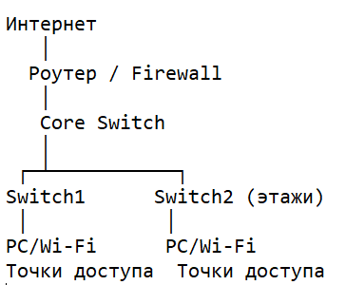
Рисунок 3 – Схема сети

6. Масштабирование сети и подключение филиала
VPN:
- Туннель между филиалом и головным офисом
- Пропускная способность ≥1 Гбит/с
- VLAN разделение отделов (HR, бухгалтерия, маркетинг)
- Централизованное управление и безопасность через Core Switch.

Расчёт нагрузки на БЛВС
Параметр | Число / значение
Wi-пользователей | 60
Средний трафик на Wi-пользователя | 20 Мбит/с
Общий Wi-трафик | 1 200 Мбит/с
Пропускная способность одной AP | 600 Мбит/с
Минимум AP по ёмкости | 2
AP по покрытию (1 AP/200–250 м²) | 3 (по 1 на этаж)
Рекомендация (учёт плотности и резерва) | 4 рабочих AP + 1 резерв
Итоговое покрытие (агрегат) | 4×600 = 2400 Мбит/с (запас ≈2× от нагрузки)

- Железобетон: сильное ослабление — рассчитывать зону по обе стороны стены отдельно; проникающий сигнал будет заметно слабее.
- Гипсокартон: малое ослабление, не влияет на расположение AP.
- Важное следствие: если между этажами есть сложные ж/б перекрытия — сигнал этаж-вниз/вверх почти не компенсирует необходимость AP на каждом этаже. Поэтому AP ставим на каждом этаже отдельно.

Итого: 4 рабочих AP + 1 резерв (по потолку). Распределение:

1-й этаж (рецепшн, переговорные, серверная, кабинеты руководителей)
- AP-1 (этаж 1, Центр открытого офиса) — потолок в центре open-office, обеспечивает покрытие ресепшн и open-office.
  - Компенсирует перегородки гипсокартон, но не рекомендуем пробрасывать сигнал через толстую ж/б стену в серверную — серверная закрывается (физически не нужна Wi-Fi).
- Пояснение зоны покрытия: радиус ~8–12 м до бетонных стен, перекрытие у дверей переговорных. В переговорах (при необходимости) лучше подключать стационарный гостевой AP через PoE или использовать проводной порт.

2-й этаж (open-office 50 мест, кухня, 2 переговорные)
- AP-2 (этаж 2, между открытым офисом и переговорными) — ставим ближе к центру этажа, на потолке в общем коридоре/центре open-office, чтобы покрыть open-office и ближайшие переговорные.
- Зона покрытия: перекрывает большую часть open-space. Для кухни/столовой — сила сигнала средняя, но достаточная для мобильных устройств.

3-й этаж (open-office 70 мест, маркетинг, зоны отдыха) — зона наибольшей плотности
- AP-3 (этаж 3, центр open-office) — бетонные и перегородочные стены — ставим по центру рабочей зоны.
- AP-4 (этаж 3, зона отдыха / маркетинг) — дополнительная AP для зоны отдыха/переговорных/маркетинга, где плотность устройств высока (смотрят видео, проводят видеоконференции).
- Зона покрытия: AP-3 + AP-4 дают перекрытие и распределяют нагрузку (3-й этаж — наиболее плотный по пользователям).

Резерв
- AP-5 (резерв/мобильная) — держать в телеком-стойке как горячий резерв; можно временно поставить в ресепшн или на этаж для мероприятий.

Расчёт нагрузки на каждую AP
AP | этаж | назначенные клиенты | трафик суммарный (Мбит/с) | AP пропуск. (600 Mbps) | % загрузки AP
AP-1 | 1 | 10 | 10×20 = 200 | 600 | 33%
AP-2 | 2 | 20 | 20×20 = 400 | 600 | 67%
AP-3 | 3 (центр) | 15 | 15×20 = 300 | 600 | 50%
AP-4 | 3 (зона отдыха) | 15 | 15×20 = 300 | 600 | 50%
Итого | — | 60 | 1 200 | 4×600 = 2 400 | среднее нагрузка ≈ 50%

Этаж | Потребность (без запаса) | С запасом 20% | Рекомендуемые коммутаторы доступа
1 | 18 | 22 | 1 × 48-port PoE (используется 22 портов)
2 | 30 | 36 | 1 × 48-port PoE (используется 36 портов)
3 | 42 | 51 | 2 × 48-port PoE (используется 51 порт: 48 + 3)
Резерв/рост | — | — | 1 × дополнительный 48-port в стойке (резерв/рост)
- 1 этаж (22 активных проводных портов):
  - Руководители (5 кабельных — в кабинеты руководителей)
  - Серверная (сервера, NAS, сетевые принтеры, IP-телефон ресепшн) — ~6 портов
  - Переговорные и ресепшн (подключение для видеоконференц/телефон/принтера) — ~4–6 портов
Размещение портов: сделать групповыми по «островам» — руководительские кабинеты ближе к стояку, переговорные — отдельная розетка/видеопанель.
- 2 этаж (36 портов):
  - Открытый офис (50 рабочих мест, из них 30 проводных) → разместить эти розетки равномерно в ряды столов (3–4 розетки на «остров» столов)
  - Кухня/столовая — 1–2 порта (wifi AP резерв/pseudo)
  - Переговорные — 2–4 порта
Расположение: каждые 6–8 рабочих мест — один напольный/настенный кабельный вывод; пробрасывать к ближайшему этажному стояку.
- 3 этаж (51 порт: 42 фиксированных + запас):
  - Открытый офис (70 рабочих мест → 42 проводных). Размещать розетки в столах, зоны отдыха — 2–4 порта, маркетинг (кабинеты) — по одной-двум розеткам на кабинет.
  - Из-за большого числа пользователей — на 3м этаже разместить 2 точки коммутации/розетки подъёма (два сетевых коммутатора) в двух разных стояках/нишах, чтобы сократить длину кабелей.

Сетевое оборудование (стойка)
- Patch panels: Cat6, 24/48 портов, 1U each. — для 109 портов: например 2 × 48 + 1 × 24.
- Access switches (коммутаторы доступа), PoE: 48-port Gigabit PoE+, 1U, с PoE budget ≥ 740 W (пример: поддержка 802.3at для AP/телефонов). Количество: 4 шт. (3 для этажей + 1 резерв / рост).
  - Порты: 48 × 1 Gbps RJ-45, 4 × SFP+ 10 Gbps uplink.
  - PoE budget пример: 740 W (поддерживает ~24 AP по 30W одновременно, или множество телефонов).
- Core/Aggregation switch: 2U, Layer-3, 10/25/40 Gbps uplinks, SFP+ / QSFP+ порты, поддержка L3 routing, ACL, VRF. (1 шт.)
- Router / Firewall (UTM): Appliance 1–2U, throughput ≥ 6 Gbps (FW throughput), поддержка VPN (IPSec/OpenVPN), NAT, VLAN, IPS/IDS, антивирусный модуль (опционально).
- Wi-Fi controller (если on-premises) или cloud controller (если AP cloud-managed).
- NAS/Storage: 2U NAS с RAID (для резервных копий / файлов).
- Сервер: 1U (если нужны on-prem services).
- PDU: 1–2 × реляционных PDU (вертикальная), мониторинг нагрузки.
- UPS: rackmount, 2–4U, мощность и ёмкость — см. расчёт ниже.
- SFP/SFP+ модули: для uplink 10G (по количеству SFP портов).
- Кабель-менеджмент: вертикальные/горизонтальные организаторы.
- Кронштейны, крепеж, запасные вентиляторы.

Другое оборудование
- Patch-кабели (различной длины, цвета по каталогу).
- Grounding kit для стойки (заземление).
- Label maker (маркировка кабелей/патч-пэнов).
- Термометр / датчики температуры в стойке (мониторинг).

Выбор оборудования

Стойка (Rack)
- Шкаф 42U, вентиляция, PDU вертикальные (2 × PDU, мониторинг нагрузки), grounding kit.

Core / Aggregation
- Core Switch (1 шт.) — 2U L3, 10/25/40G uplinks, поддержка VLAN/OSPF/ACL/VRF.
  - Cisco Catalyst 9500.
  - Порты: 2–4 × QSFP+/QSFP28 (40/100G) + 8 × SFP+ 10G для uplinks.

Access switches (коммутаторы доступа)
- Access 48-port PoE+ (4 шт.) — 48 × 1G RJ45 PoE+, 4 × SFP+ (10G) uplink, PoE budget ≥ 740 W.
  - 3 шт. — эксплуатация по этажам; 1 шт. — резерв/рост в стойке.
  - Cisco Catalyst 9300 (48P PoE+), Aruba 2930F/2930M, HPE 5130.

Router / Firewall / UTM
- Router/Firewall (1 шт.) — appliance 1–2U, FW throughput ≥ 6 Gbps, поддержка IPS/IDS, VPN, VLAN.
  - Fortinet FortiGate 200F, Palo Alto PA-2200/PA-3220 (в зависимости от бюджета)

Wi-Fi
- Точки доступа (4 шт.) — enterprise AP, 802.11ax (Wi-Fi 6) рекомендовано; 3 рабочие + 1 резервная.
  - Cisco/Catalyst/Meraki MR серии, Aruba Instant AP, Ubiquiti UniFi 6.
- Контроллер Wi-Fi: cloud managed (увязка с вендором)

Серверы / Хранилище
- NAS/Backup — 2U NAS с RAID (например Synology/ QNAP / Dell), выделенный VLAN и IP.
- Сервер(ы) — 1U (виртуализация, DC services) — IP, резервирование.

Прочее
- SFP+/SFP модули для uplinks (10G), оптические патчи (single-mode/multimode — по проекту),
- Patch panels: 2 × 48 + 1 × 24 (Cat6), горизонтальный 1U organizers.
- Кабели, патч-корды, маркировка, термодатчики, UPS rackmount (2–6 kVA в зависимости от нагрузки).

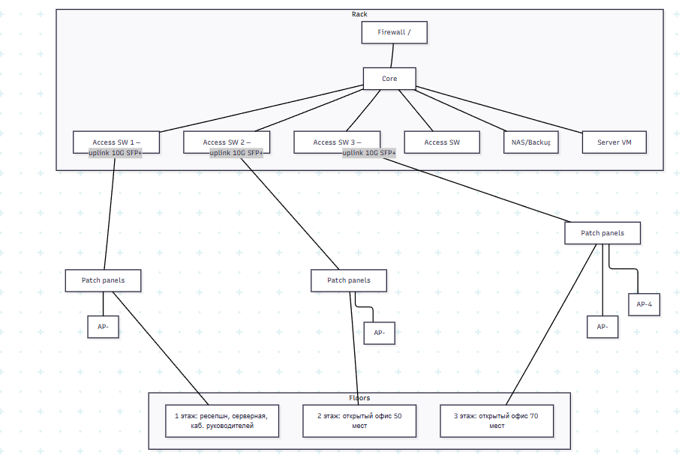
Рисунок 4 – Физическая схема сети
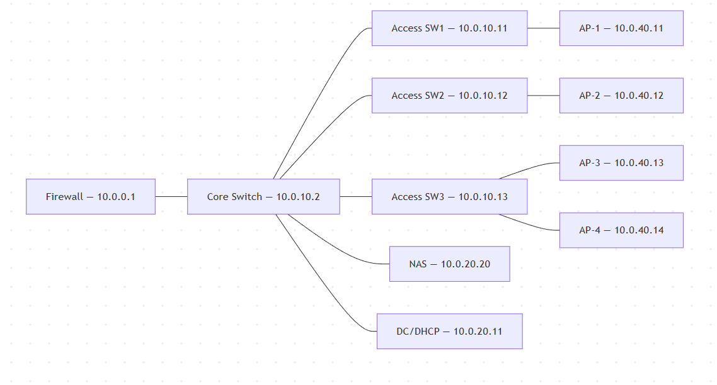

Рисунок 5 – Логическая схема сети

VLAN (Vlay ПО) | Устройства | Диапазон адресов | Примечание
10 | Коммутаторы, IPMI | 10.0.10.2 – 10.0.10.50 | Статические адреса для сетевого оборудования
10 | DHCP | 10.0.10.100 – 10.0.10.199 | Автоматическое назначение
20 | Серверы, NAS, контроллеры | 10.0.20.2 – 10.0.20.99 | Статические адреса
20 | DHCP | 10.0.20.100 – 10.0.20.250 | Автоматическое назначение
30 | Рабочие станции (проводные) | 10.0.30.100 – 10.0.31.250 | Основная сеть сотрудников
40 | Wi-Fi (сотрудники) | 10.0.40.100 – 10.0.40.250 | Беспроводная сеть персонала
50 | Wi-Fi (гости) | 10.0.50.100 – 10.0.50.250 | Только интернет, клиентская изоляция
60 | IP-телефоны | 10.0.60.100 – 10.0.60.200 | PoE, приоритет QoS
70 | Переговорные, VC-оборудование | 10.0.70.100 – 10.0.70.200 | Видеоконференции и мультимедиа
90 | IP-камеры, мониторинг | 10.0.90.100 – 10.0.90.250 | NMS и системы наблюдения

Проект сети филиала компании «TechSolutions»
Объект: Филиал компании «TechSolutions»
Адрес: г. Москва, ул. Садовая, д. 25
Этажность: 1 этаж
Общая площадь: 400 м²
Количество сотрудников: 30 человек
Количество посетителей в день: 10 человек
Сеть: смешанная (проводная + беспроводная)
Материал стен: бетонные с перегородками из гипсокартона
Особенности: одна переговорная комната, выделенная IT-зона, совмещенная кухня-зона отдыха.

2. Схема помещения
1 этаж:
- Ресепшн
- Зона для посетителей
- Open Space (24 рабочих места)
- Переговорная комната (8–10 человек)
- IT-зона
- Мини-серверная (стойка)
- Кухня–зона отдыха
- Санузлы
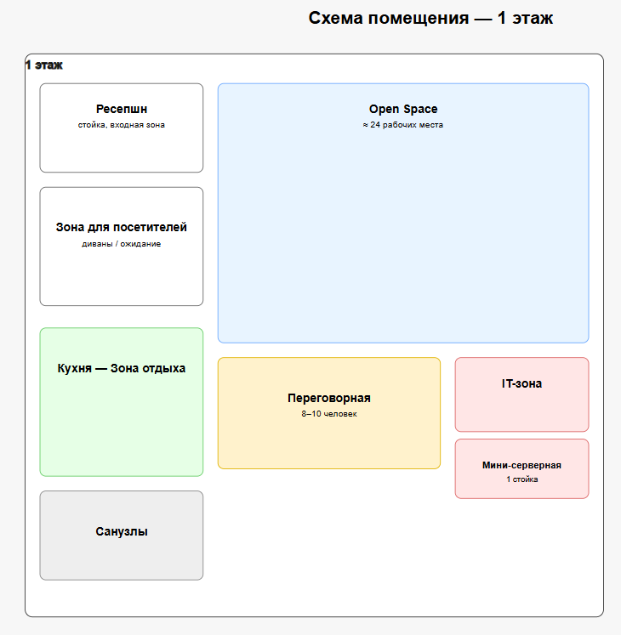
Рисунок 6 – Схема плана филиала

Сетевое оборудование (стойка 42U)

Patch-панели
- Cat6, 24 или 48 портов
- Для ~96 портов:
→ 2 × 48 портов

Коммутаторы доступа (PoE+)
- 2 × 48-port Gigabit PoE+ Access Switch
  - PoE budget ≥ 740 W
  - 4 × SFP+ uplinks (10G)
  - Выделить PoE для:
    - Wi-Fi точек
    - IP-телефонов
    - Камер
    - VC-оборудования

Ядро / агрегация
- 1 × L3 Core/Aggregation Switch
  - 10/25 Gbps uplinks
  - L3 routing, ACL, VRF
  - SFP+ / QSFP+

Маршрутизатор / Firewall (UTM)
- 1–2U
- Пропускная способность: ≥ 4–6 Gbps
- Поддержка:
  - VPN (IPSec / SSL VPN)
  - VLAN
  - IDS/IPS
  - NAT
  - Фильтрация контента

VLAN (Vlay ПО) | Устройства | Диапазон адресов | Примечание
10 | Коммутаторы, контроллеры, PDU, мониторинг | 10.0.0.2 – 10.0.0.50 | Статика для управления сетью
10 | DHCP-устройства (прочее) | 10.0.0.100 – 10.0.0.149 | MGMT
20 | Рабочие станции | 10.0.1.2 – 10.0.1.80 | Основная сеть сотрудников
20 | Принтеры | 10.0.1.81 – 10.0.1.89
20 | Стационарные ПК / спец. устройства | 10.0.1.90 – 10.0.1.99
20 | DHCP-клиенты | 10.0.1.100 – 10.0.1.199 | STAFF
30 | Гостевые клиенты Wi-Fi | 10.0.2.50 – 10.0.2.250 | Только интернет, изоляция клиентов
40 | Серверы (NAS, AD, бэкапы) | 10.0.3.10 – 10.0.3.49 | Почти все статические
50 | IP-телефоны | 10.0.4.2 – 10.0.4.49 | VoIP, QoS
50 | DHCP для телефонов | 10.0.4.100 – 10.0.4.199
60 | IP-камеры | 10.0.5.2 – 10.0.5.49 | Камеры + NVR
60 | DHCP камеры | 10.0.5.100 – 10.0.5.199
70 | Wi-Fi инфраструктура (AP, контроллеры) | 10.0.6.2 – 10.0.6.50 | Иногда AP статические
70 | DHCP Wi-Fi infra | 10.0.6.100 – 10.0.6.149
80 | DMZ серверы | 10.0.7.10 – 10.0.7.49 | Публичные сервисы / VPN

VPN

для связывания офиса и филиала оптимально — WireGuard site-to-site, развернутый на сетевом шлюзе/фаерволе (hub & spoke: HQ — хаб, филиал — спок).
- WireGuard обычно быстрее и легче по ресурсам, чем классический OpenVPN / TLS-VPN — за счёт лёгкой реализации в ядре и современного крипто-стека. Это важный фактор при больших скоростях
- WireGuard прост в настройке (ключи вместо тяжёлых PKI), стабилен в условиях роуминга/NAT и хорошо подходит для site-to-site и mesh-топологий
- Многие firewall/маршрутизаторы и OSS дистрибутивы (pfSense/OPNsense, MikroTik, Omada и пр.) уже поддерживают WireGuard и дают GUI/контроллеры для удобства. Это упрощает интеграцию в существующую инфраструктуру.

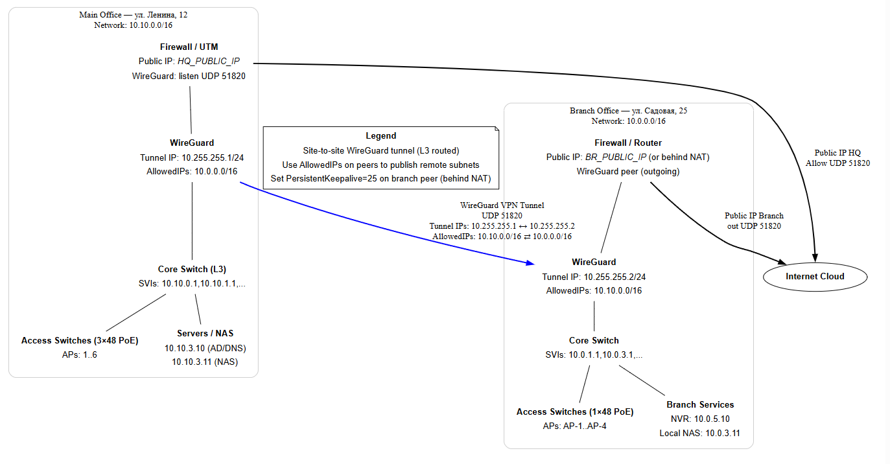 Рисунок 7 – Схема VPN

